
OPENDATA – Procédure de diffusion des données
Objet
La diffusion de données de surveillance de la qualité de l’air par les AASQA répond à une double obligation :
- L’Arrêté du 16 avril 2021 relatif au dispositif national de surveillance de la qualité de l’air ambiant - Art 19 : « L’AASQA organise sur son territoire la production, la collecte, la validation et la bancarisation des données sur la qualité de l’air relatives aux polluants réglementés et aux polluants d’intérêt national, selon les prescriptions du référentiel technique national. »
- La directive INSPIRE qui oblige à minima à cataloguer les métadonnées des jeux de données disponibles.
Dans les AASQA, l’accès à ces données est à partir de 2018 organisée autour de flux (ouverts et interopérables) de type WebFeatureService (WFS) pour les métadonnées et les données suivantes :
- Les observations des stations de mesures à différentes fréquences temporelles (horaires, journalières…)
- Les émissions de polluants aux différentes échelles du territoires (régions, départements, EPCI…),
- Les populations et territoires exposés aux dépassements des valeurs limites réglementaires et les cartes de concentrations associées,
- Les indices de qualité de l’air par agglomérations,
- Les alertes aux épisodes de pollutions.
Depuis cette date, chaque AASQA a pu choisir d’autres procédés que la diffusion en WFS. Le contenu en revanche est identique. Cette note décrit donc, dans la version la plus récente, la manière dont sont diffusées les données sur les portails :
https://qualitair.corsica
https://data-qualitaircorse.opendata.arcgis.com

Domaine d’application

Diffusion des données sur le web.
Communication pour les différents publics ;

Document de référence
- L’Arrêté du 16 avril 2021 relatif au dispositif national de surveillance de la qualité de l’air ambiant
- Description des 11 jeux de données ouverts pour la JNQA 2018 : présentation des jeux de données, des métadonnées associées, et du contenu du flux de données associés - Notice technique des données sur la qualité de l’air mises à disposition par les associations agréées de surveillance de la qualité de l’air

Objectif
L’obligation de diffuser les données est issue directement de l’arrêté du 16 avril 2021 « relatif au dispositif national de surveillance de la qualité de l’air ambiant »

Solutions techniques choisies pour la diffusion des données
- Le site web de Qualitair Corse permet la diffusion des rapports trimestriels relatifs aux polluants réglementaires en analyse différée ainsi qu’une mise à disposition des données des polluants réglementaires et non réglementaires au format .csv
- La plateforme ArcGis Online (Désignée AGOL dans la suite du document) est la solution technique choisie pour répondre à l’obligation réglementaire de diffuser les données. Elle permet de mettre à disposition les Web Services (désignées également flux dans la suite du document) correspondant aux obligations réglementaires. Cette plateforme est une solution payante proposée par la société ESRI : la quantité de données qui peut être diffusée est plafonnée par l’offre choisie par Qualitair Corse.
- Entre les bases de données source dont sont issues les données et la plateforme AGOL, existe une base de données hébergée chez Qualitair désignée DIDON (pour « DIffusion de DONnées »). C’est par elles que vont transiter une majorité des données exposées ensuite sur flux Web d’AGOL.

Sources des données
Base de données XR
Base de données GeoD’Air
FTP dit Meteo France
FTP dit Airpacalz (AtmoSud)
Institutions partenaires

Accès aux données

Données et métadonnées à mettre à disposition
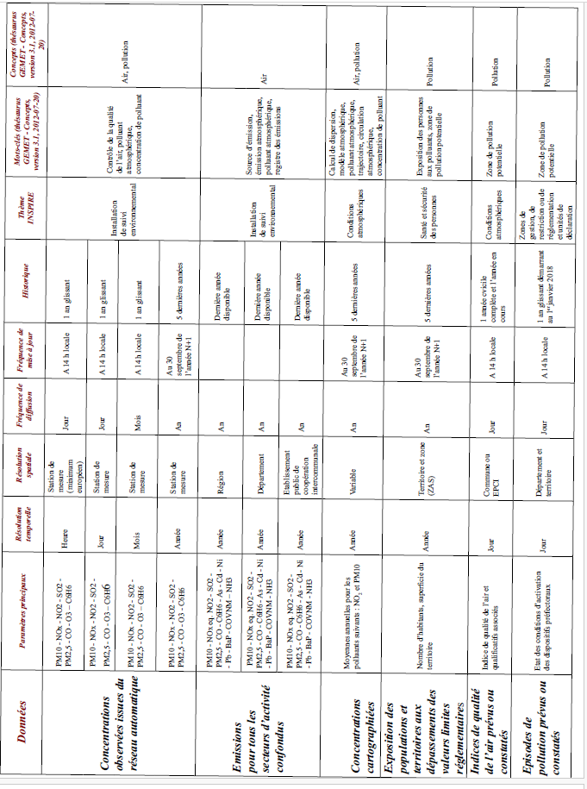

Table synthétique du rythme d’acquisition des données relatives aux polluants réglementaires et à certains polluants non réglementaires

 | remontent automatiquement
Réglementaires | Polluants | Code | Id polluant | Horaire | Journalier | Hebdo | Mensuel | Annuel | Pluriannuel
 | Oxydes d'azote | NOx | 9 | X | X | X | X | X | X
 | Dioxyde d'azote | NO2 | 8 | X | X | X | X | X | X
 | Ozone | O3 | 7 | X | X | X | X | X | X
 | Dioxyde de soufre | SO2 | 1 | X | X | X | X | X | X
 | Particules PM10 | PM10 | 5 | X | X | X | X | X | X
 | Particules PM2.5 | PM2.5 | 6001 | X | X | X | X | X | X
 | Monoxyde de carbone | CO | 10 | X | X | X | X | X | X
 | ne remontent pas automatiquement
 | Polluants | Code | Id polluant | Horaire | Journalier | Hebdo | Mensuel | Annuel | Pluriannuel
 | Benzo(a)pyrene | B(a)P | 29 |  | X |  | X | X | X
 | Arsenic | As | 7018 |  |  | X |  | X | X
 | Cadmium | Cd | 7014 |  |  | X |  | X | X
 | Nickel | Ni | 7015 |  |  | X |  | X | X
 | Plomb | Pb | 7012 |  |  | X |  | X | X
 | Benzène | C6H6 | 20 |  |  | X |  | X | X
 | ne remontent pas automatiquement
Non réglementaires | Polluants | Code | Id polluant | Horaire | Journalier | Hebdo | Mensuel | Annuel | Pluriannuel
 | Comptage de particules | Nbr PM | 9H | X | X |  | X | X | X
 | Carbone suie (Wood burning) | BC wb | GA | X | X |  | X | X | X
 | Carbone suie (fuel fossil) | BC ff | GB | X | X |  | X | X | X
 | Ammoniac | NH3 | 35 | X | X |  | X | X | X
 | Particules PM1 | PM1 | 6002 | X | X |  | X | X | X
 | Particules ultra fines | PUF | T1(code iso) | X | X |  | X | X | X
 | Pesticides | AS |  |  |  | X |  | X | X

Rapports

Les rapports d’études sont disponibles à l’url :
https://qualitair.corsica/rapports-detudes/
Les rapports d’activité sont disponibles à l’url :
https://qualitair.corsica/rapports-dactivites/

Mise à disposition des données sur le site de Qualitair Corse, qualitair.corsica

Concentrations observées
Réglementaires
Polluants | CSV | Rapport trimestriel
Benzo(a)pyrene | https://qualitair.corsica/historique-des-mesures/ | https://qualitair.corsica/tests/raster/acc%C3%A8s%20par%20station%20et%20polluant/Mesure%20du%20benzo(a)pyr%C3%A8ne.pdf
Arsenic  Cadmium  Nickel  Plomb | 1 : Télécharger les données  2 : Sélectionner polluant et période demandée  3 : Télécharger | https://qualitair.corsica/tests/raster/acc%C3%A8s%20par%20station%20et%20polluant/Mesure%20des%20m%C3%A9taux%20lourds.pdf
Benzène |  | https://qualitair.corsica/tests/raster/acc%C3%A8s%20par%20station%20et%20polluant/Mesure%20du%20benz%C3%A8ne.pdf
Oxydes d’azote  Dioxydes d’azote  Ozone  Dioxyde de soufre  Particules PM10  Particules PM2.5  Monoxyde de carbone | https://qualitair.corsica/historique-des-mesures/  1 : Télécharger les données  2 : Sélectionner polluant et période demandée  3 : Sélectionner une station de mesure  4 : Télécharger
Non Réglementaires
Polluants | CSV
Comptage de particules | https://qualitair.corsica/historique-des-mesures/
Carbone suie (Wood burning) | 1 : Télécharger les données
Carbone suie (fuel fossil)  Ammoniac | 2 : Sélectionner polluant et période demandée et choisir Prélèvement
Particules PM1 | 3: Télécharger
Particules ultra fines
Pesticides | Lien rapport + BD PhytAtmo : https://atmo-france.org/mise-a-disposition-de-15-annees-de-mesures-de-pesticides/

Mise à disposition des données sur le site OPEN DATA

Concentrations observées

Réglementaires ; remontent automatiquement
Polluants | URL horaire |  | URL journalier |  | URL mensuel |  | URL annuel
 | WFS | Feature Layer | WFS | Feature Layer | WFS | Feature Layer | WFS | Feature Layer
Oxydes d'azote  Dioxyde d'azote  Ozone  Dioxyde de soufre  Particules PM10  Particules PM2,5  Monoxyde de carbone | https://dservices9.arcgis.com/VQopoXNvUqHYZHjY/arcgis/services/mes_corse_horaire_poll_princ/WFSServer?service=wfs&request=getcapabilities | https://data-qualitaircorse.opendata.arcgis.com/datasets/8b1ac1253712470b93f9621228544d77_0/explore?location=42.310640%2C9.115043%2C9.77 | https://dservices9.arcgis.com/VQopoXNvUqHYZHjY/arcgis/services/mes_corse_journalier_poll_princ/WFSServer?service=wfs&request=getcapabilities | https://data-qualitaircorse.opendata.arcgis.com/datasets/3f96bcbb2dd147618bfdf38478907e6e_0/explore?location=42.173845%2C9.057654%2C8.75 | https://dservices9.arcgis.com/VQopoXNvUqHYZHjY/arcgis/services/mes_corse_mensuel_poll_princ/WFSServer?service=wfs&request=getcapabilities | https://data-qualitaircorse.opendata.arcgis.com/datasets/36defc8f45e349a893b51ee81779dbf9_0/explore?location=42.179507%2C9.066966%2C8.76 | https://dservices9.arcgis.com/VQopoXNvUqHYZHjY/arcgis/services/mes_corse_annuel_poll_princ/WFSServer?service=wfs&request=getcapabilities | https://data-qualitaircorse.opendata.arcgis.com/datasets/d6330b11338b4facaf62a2f6b029fa86_0/explore?location=42.188051%2C9.037001%2C8.75
Réglementaires ; ne remontent pas automatiquement
Polluants | WFS |  |  |  | Feature Layer
Benzo(a)pyrene  Arsenic  Cadmium  Nickel  Plomb  Benzène | Sur demande
Non Réglementaires
Polluants | URL horaire |  | URL journalier |  | URL mensuel |  | URL annuel
 | WFS | Feature Layer | WFS | Feature Layer | WFS | Feature Layer | WFS | Feature Layer
Comptage de particules  Carbone suie (Wood burning)  Carbone suie (fuel fossil)  Ammoniac  Particules PM1  Particules ultra fines  Pesticides | https://dservices9.arcgis.com/VQopoXNvUqHYZHjY/arcgis/services/mes_corse_horaire_poll_second/WFSServer?service=wfs&request=getcapabilities | https://data-qualitaircorse.opendata.arcgis.com/datasets/845816ed3e014904ae342be8f3b74ce8_0/about | https://dservices9.arcgis.com/VQopoXNvUqHYZHjY/arcgis/services/mes_corse_journalier_poll_second/WFSServer?service=wfs&request=getcapabilities | https://data-qualitaircorse.opendata.arcgis.com/datasets/fef4c387a43548ec97ac54c6d9151725_0/about | https://dservices9.arcgis.com/VQopoXNvUqHYZHjY/arcgis/services/mes_corse_mensuel_poll_second/WFSServer?service=wfs&request=getcapabilities | https://data-qualitaircorse.opendata.arcgis.com/datasets/86c717507be74e19bf6fbefd8ce84e77_0/about | https://dservices9.arcgis.com/VQopoXNvUqHYZHjY/arcgis/services/mes_corse_annuel_poll_second/WFSServer?service=wfs&request=getcapabilities | https://data-qualitaircorse.opendata.arcgis.com/datasets/6504076a6b45492aa1e040f546ee1323_0/about
 | Lien rapport + BD PhytAtmo : https://atmo-france.org/mise-a-disposition-de-15-annees-de-mesures-de-pesticides/

Concentrations cartographiées

Réglementaires
Polluants
 | Tiles Layer | Concentrations cartographiées
Oxydes d'azote | / | /
Dioxyde d'azote | https://data-qualitaircorse.opendata.arcgis.com/search?q=population%20NO2&tags=no2%2Cmodelisation%2Cexposition%2Cexposition%2520des%2520populations&type=Feature%2520Service | https://experience.arcgis.com/experience/1befa523de504c139f590d8960bcedd8/
Ozone | https://data-qualitaircorse.opendata.arcgis.com/search?q=O3%20mod%C3%A9lisation | /
Dioxyde de soufre | / | /
Particules PM10 | https://data-qualitaircorse.opendata.arcgis.com/search?collection=Dataset&q=PM10&tags=pm10%2Cexposition%2Cexposition%2520des%2520populations | https://experience.arcgis.com/experience/40e18bea25aa4254bb0e8c4aee96e2a8/
Particules PM2.5 | / | /
Monoxyde de carbone | / | /

Page récapitulative
L’ensemble des liens vers les données OPEN DATA réglementaires est disponible à l’URL suivant :
https://data-qualitaircorse.opendata.arcgis.com/pages/flux-ogc

Organisation des flux OPEN DATA
Le schéma suivant présente de manière synthétique les différentes voies de diffusions des données chez Qualitair Corse.
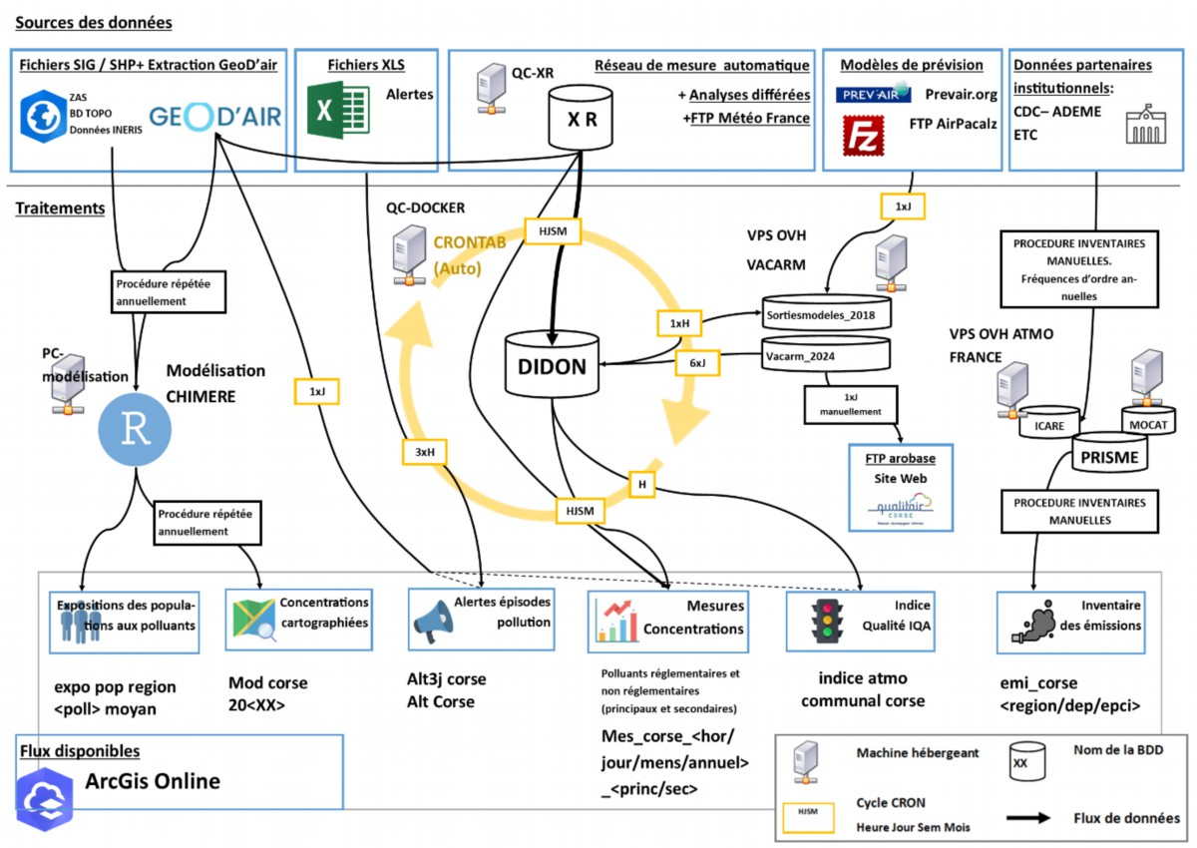

Gestion du cycle CRON
Le cycle CRON (en jaune sur le schéma) correspond aux taches automatisées se répétant à des fréquences programmées, en automatique. Le terme « CRON » vient du nom du mode de gestion des taches planifiées sur les systèmes d’exploitation GNU-LINUX (par exemple Ubuntu). Ces taches planifiées de la diffusion de données sont essentiellement exécutées sur la VM dite « DOCKER » interne au domaine Qualitair Corse.
La machine virtuelle sur laquelle s’exécute la majorité des taches planifiées est :
QC-DOCKER sur l’IP 172.16.51.42
Les tâches d’acquisition des prévisions quotidiennes de différents modèles (Prevair, Aires, …) et leur incorporation en base de données sont directement traitées sur la VM OVH « VACARM » qui contient l’outil de prévision mutualisé par LIGAIR avec 5 autres AASQA :
VPS OVH sur l’IP 51.178.45.64

Ces VM UBUNTU sont accessible via SSH par exemple, pour y vérifier les taches planifiées.
Les identifiants et code d’accès aux VM, serveurs, et bases de données sont disponibles dans le fichier crypté (Kee Pass 2) « MDP_Service_Etudes.kdbx», dans le répertoire \\172.16.51.35\informatique\00 – SECURITE & CONFIGURATION.

Description des flux
L’ensemble des tâches automatiques est décrit dans le tableur excel 342_taches_planifiees_service_etudes, disponible à l’adresse https://docs.google.com/spreadsheets/d/1-DO84Fe6vAzRAIa839dcmw36wb9yXeevb-1Ij_lcGxk/edit?gid=0#gid=0
Faire une demande d’accès au document sur le canal du service étude sur Bitrix ou directement à un responsable.
Les lignes rayée ou surlignées en gris correspondent aux flux inactivés.

Exemple de description disponible dans cette table :
[ Description :
Les données AGOL : indice_atmo_communal_corse sont alimentées par la base de données sortiemodeles_2018 (mais très bientôt la nouvelle base des données de sortie de VACARM : vacarm2024) via un script python.

Fréquence
35 10,11,12 * * * - c’est à dire 10h 35 11h35 et 12h35 tous les jours
Cette fréquence avait été décidée afin de respecter les rythmes d’astreinte. Généralement l’astreinte commence à 10h et termine vers 13h, c’est pour

Script réalisant le flux
agol_indice_atmo2021.py

Input
DIDON

Output/ source de données modifiée
WFS indice_atmo_communal_corse
https://qualitaircorse.maps.arcgis.com/home/item.html?id=86dd750ae1354e46b29f301fc6a99841]

Traitements singuliers

Ajout/modification de stations et mesures
Ponctuellement, il faut ajouter des stations et mesures sur les flux. Pour ce faire, il faut intégrer des données de XR vers DIDON et éventuellement vers les flux AGOL pour ceux qui ne sont pas branchés sur DIDON.
Pour modifier la liste des stations diffusés en Open Data
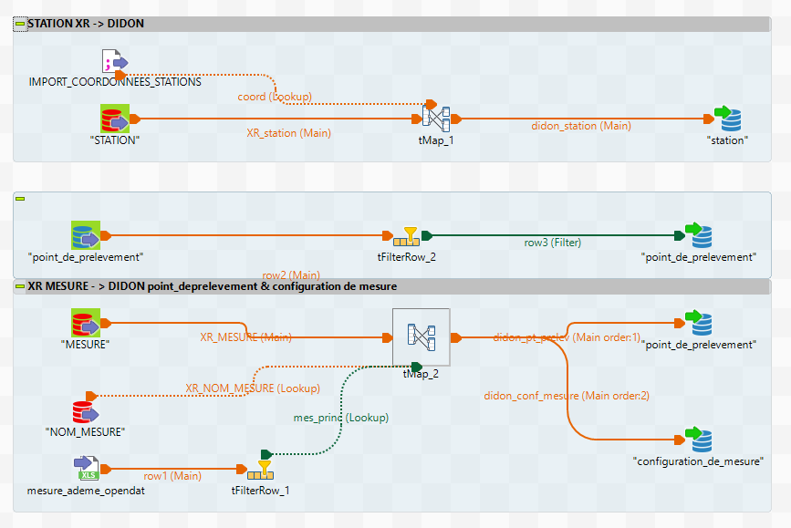

Flux horaire des mesures réglementaires : donnée volumineuse à purger régulièrement
Le flux horaire des mesures règlementaires ( nommé mes_corse_journalier_poll_princ et accessible à cette adresse pour l’API et à celle-ci pour la description sur AGOL

Le bug ESRI BUG-000135310 de AGOL empêchant la mise à jour de sorte à ne stocker qu’un an roulant de données du flux horaire des mesures réglementaires n’est pas corrigé par ESRI depuis plus de trois ans. Une tâche automatique de réécriture quotidienne de la couche via l’API d’ESRI a donc été mis en place avec le script ReplaceFeatureLayer.py. La donnée a de plus été séparée en deux sources : un .csv contenant 1 an de données et la feature layer alimentée quotidiennement contenant 3 mois de données. La mise à jour automatique du .csv 1 fois par mois est aussi empêchée par un bug ESRI non corrigé, donc il est nécessaire de réaliser cette opération manuellement. La bonne mise à jour des données, taille de la couche et services nécessite pour ces raisons une surveillance régulière.
Une alerte email automatique en cas de non mise à jour du flux pendant plus d’une heure est envoyée via le script alerte_mail_agol.py

Sauvegardes
Le serveur QCDC01, qui n’apparaît pas sur le schéma des flux ci-dessus, contient l’espace de travail et stockage dédié au service étude de Qualitair Corse.
Il s’agit d’une machine de 16 Go de RAM, CPU Intel® Xeon® Gold 6254 (18 cœurs, 3,10GHz, 36 processeurs) disponible sur l’IP 172.16.51.150 du domaine Qualitair Corse.
Sur ce serveur Windows tournent 14 tâches automatiques, dont la sauvegarde des bases de données sous forme de DUMP et des données de prévision brute issues des modèles au format NetCDF.
Les scripts et données se trouvent dans les répertoires :
\auto_task
\PARTAGE_ETUDE\autotask_archives

Seules les données acquises par les microcapteurs airly ont un doublon sur le même serveur que le dossier original, sur « Docker », répertoire /media/nas_qc/informatique/_DATA/AN_sensors_data (script cpasterAN.py)
La crontab de « Docker » est elle aussi sauvegardée dans un répertoire de ce même serveur : /scripts/crontab/

Un fichier bckp.DATE_342_taches_planifiees_service_etudes.xlsx est disponible dans le répertoire \auto_task de QCDC01.

Discussion/ Améliorations possibles
- Se passer de la base Postgres DIDON qui ne sert que de stockage intermédiaire et diffuser les flux directement depuis les sources
- Relancer encore ESRI sur le sujet des bugs permanents

